**🧱 Estructura Ideal de una Página de Servicios**

**1. Header (Encabezado)**

* Logo o nombre de la marca
* Menú de navegación claro: Inicio, Servicios, Turnos, Testimonios, Contacto, etc.
* Llamado a la acción visible (ej: "Reservá ahora")

**2. Hero Principal (Pantalla de Bienvenida Impactante)**

* Frase destacada con propósito ("Cuidamos tu belleza con profesionalismo")
* Imagen o fondo llamativo (puede ser vos trabajando)
* Botón de acción directo: "Reservá tu turno"

**3. ¿Quién soy? / Sobre mí / Sobre la empresa**

* Breve presentación humana y profesional
* Foto real si es posible
* Valores y misión (ej: cuidado, higiene, puntualidad)

**4. Servicios**

* Tarjetas o bloques individuales por servicio
* Nombre del servicio, duración, precio
* Opcional: íconos, beneficios, fotos reales del resultado

**5. Turnos / Reserva**

* Botón para agendar (WhatsApp o formulario)
* Condiciones de reserva (seña, política de cancelación)
* Horarios disponibles

**6. Testimonios o Reseñas**

* Comentarios reales de clientas con nombre y/o foto
* Opcional: estrellas o calificación

**7. Galería (opcional pero poderosa)**

* Fotos de trabajos realizados
* Puede estar dividida por categoría (uñas, cejas, pestañas, etc.)

**8. Preguntas Frecuentes (FAQ)**

* Dudas comunes: ¿Cuánto dura? ¿Qué productos usás? ¿Duele?
* Ayuda a que las clientas se sientan seguras

**9. Contacto**

* WhatsApp directo (con botón)
* Instagram
* Dirección (o zona)
* Horario de atención

**10. Formulario de contacto (opcional)**

* Para mensajes, dudas o consultas rápidas

**11. Footer (Pie de página)**

* Datos legales o derechos reservados
* Enlaces rápidos (Instagram, WhatsApp)
* Agradecimiento o frase final breve

**✅ Extras que elevan el nivel**

* ✅ Diseño responsivo (se ve bien en celulares)
* ✅ Colores coherentes con tu marca
* ✅ Tipografía legible y moderna
* ✅ Animaciones suaves o transiciones
* ✅ Imágenes reales y bien iluminadas

Opción 1:

<!DOCTYPE html>

<html lang="en">

<head>

    <meta charset="UTF-8">

    <meta name="viewport" content="width=device-width, initial-scale=1.0">

    <title>Document</title>

    <link rel="stylesheet" href="css.css">

</head>

<body>

    <header>

            <h1>BELENZA</h1>

            <p>Servicios profesionales para vos</p>

            <nav>

            <a href="#servicios">Servicios</a>

             <a href="#turnos">Turnos</a>

            <a href="#contacto">Contacto</a>

        </nav>

    </header>

            <section id="presentacion">

                 <h2>¿Quién soy?</h2>

                 <p>Hola, soy [Tu Nombre], especialista en [uñas, clases, estética, salud, etc.].</p>

             </section>

            <section id="servicios">

                    <h2>Servicios</h2>

                <div>

                    <h3>Servicio 1: Manicura Completa</h3>

                    <p>Duración: 1 hora. Precio: $4000</p>

                </div>

                <div>

                    <h3>Servicio 2: Pedicura</h3>

                    <p>Duración: 1h 15min. Precio: $4500</p>

                </div>

            </section>

        <section id="turnos">

                <h2>Reservá tu turno</h2>

                <p>Seña obligatoria: $1000</p>

               <a href="#">Reservar por WhatsApp</a>

                <a href="#">Abonar seña</a>

                <p>Política: seña no reembolsable, 24hs para cancelación.</p>

        </section>

        <section>

                <h2>Testimonios</h2>

                <p>"Excelente atención" - María</p>

        </section>

        <section id="contacto">

                <h2>Contacto</h2>

                <p>WhatsApp, Instagram, Dirección, Horario</p>

        </section>

    <footer>

        <p>© 2025 Tu Marca - Todos los derechos reservados</p>

    </footer>

</body>

</html>

 * {

    margin: 0;

    padding: 0;

    box-sizing: border-box;

  }

  body {

    font-family: 'Segoe UI', sans-serif;

    background-color: #f5f5f5;

    color: #333;

    line-height: 1.6;

    padding: 20px;

  }

  header {

    background-color: #e0e0e0;

    padding: 40px 20px;

    text-align: center;

    border-radius: 12px;

    margin-bottom: 30px;

  }

  header h1 {

    font-size: 2.5rem;

    color: #4a4a4a;

  }

  header p {

    font-size: 1.2rem;

    margin-top: 10px;

    color: #666;

  }

  nav {

    margin-top: 20px;

  }

  nav a {

    margin: 0 12px;

    text-decoration: none;

    color: #5f5f5f;

    font-weight: bold;

    transition: color 0.3s;

  }

  nav a:hover {

    color: #2c2c2c;

  }

  section {

    background-color: #ffffff;

    padding: 25px;

    border-left: 6px solid #d3d3d3;

    border-radius: 10px;

    box-shadow: 0 3px 8px rgba(0, 0, 0, 0.05);

    margin-bottom: 35px;

  }

  section h2 {

    color: #555;

    margin-bottom: 12px;

  }

  section h3 {

    color: #333;

    margin-top: 15px;

  }

  a {

    display: inline-block;

    margin-top: 10px;

    padding: 10px 16px;

    background-color: #cfcfcf;

    color: #333;

    text-decoration: none;

    border-radius: 8px;

    font-weight: 500;

    transition: background-color 0.3s;

  }

  a:hover {

    background-color: #bfbfbf;

  }

  footer {

    background-color: #e0e0e0;

    text-align: center;

    padding: 20px;

    border-radius: 10px;

    color: #666;

    font-size: 0.9rem;

  }

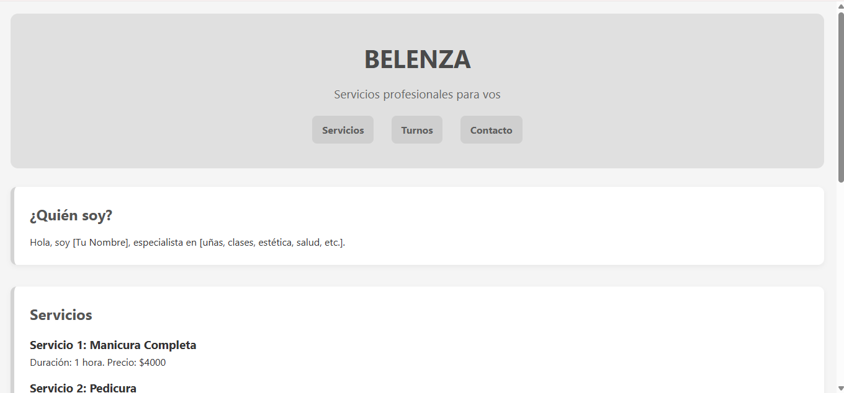

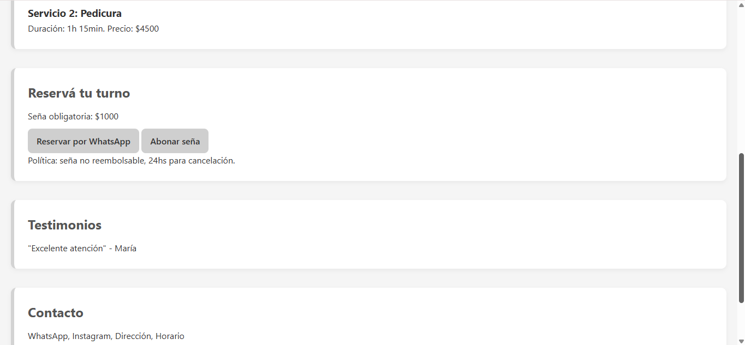

Segunda opción:

